AKTIVITAS ANTIHIPERTENSI EKSTRAK DAN FRAKSI-FRAKSI DAUN ALPUKAT (Persea americana Mill) Pada TIKUS JANTAN dengan PARAMETER
SISTOLIK DAN DIASTOLIK

Novi Elisa¹⁾, Aloysius Barry Anggoro¹⁾, Erwin Indriyanti ¹⁾
¹⁾Sekolah Tinggi Ilmu Farmasi Yayasan Pharmasi Semarang
novieliza737@gmail.com

ABSTRAK
Penyakit kardiovaskuler yang terjadi di Indonesia berawal dari penyakit menular kemudian beralih menjadi tidak menular, salah satunya adalah hipertensi, merupakan penyakit kardiovaskuler yang mengarah pada arteri perifer berkaitan secara langsung dengan derajat peningkatan tekanan darah.
Metode yang digunakan adalah MrBP Blood Pressure Analizer Tail Caff, pada uji praklinis menggunakan hewan uji tikus putih jantan galur wistar yang diberikan induksi model hipertensi NaCl 2% dan prednison. Adapun obat sintetik adalah captopril sebagai kontrol positif dan obat herbal daun alpukat, masyarakat umum menggunkaan obat herbal sebagai penurun tekanan darah, penelitian ini menggunakan daun alpukat dibuat sediaan ekstrak etanol 96% dan fraksi menggunakan pelarut air, etil asetat, n-heksana.
Hasil uji skrinning fitokimia positif flavonoid dan uji KLT dimana nilai Rf yang dihasilkan setelah percobaan KLT dengan metode penyinaran UV 254, ekstrak daun alpukat dengan menggunakan baku kuersetin yang dihasilkan Rf 0,75, fraksi air 0,82, n-heksana 0,93, etil asetat 0,82 dari hasil tersebut dapat dibuktikan terjadi penurunan aktivitas tekanan darah. Hasil persentasi penurunan ekstrak dan fraksi-fraksi daun alpukat menunjukkan dosis efektif ekstrak 250mg/kgbb yaitu 5,87/10,96% sig > 0,05 berbeda makna dengan kelompok negatif dan fraksi etil asetat 5.71/14.53%. sig > 0,05 berbeda makna dengan kelompok negatif.
Kata Kunci: Antihipertensi, Daun Alpukat, Sistolik, Diastolik, Tikus

ANTI-HYPERTENSION ACTIVITY OF AVOCADO (Persea americana Mill) LEAVES EXTRACTS AND FRACTIONS IN MALE RATS WITH
SYSTOLIC AND DIASTOLIC PARAMETERS

ABSTRACT
Cardiovascular diseases that occur in Indonesia start from infectious diseases and then turn into non-infectious diseases, one of which is hypertension, which is a cardiovascular disease that leads to peripheral arteries which is directly related to the degree of increase in blood pressure.
Method that used was MrBP Blood Pressure Analyzer Tail Caff, in preclinical tests using male white rats of wistar strain which given induction of hypertension model of 2% NaCl and prednisone. The synthetic drugs were captopril as a positive control and herbal medicine that used was avocado leaves. People use herbal medicines as blood pressure lowering, this study used avocado leaves to make 96% extract preparations using ethanol as solvent and fractions using water, ethyl acetate, n-hexane as solvent.
The results of phytochemical screening test were positive for flavonoids and the TLC test where the Rf value produced after TLC experiment with UV 254 irradiation method. Avocado leaves extract and fraction using quercetin as standard produced Rf value was 0.75, water fraction was 0.82, n-hexane was 0.93, ethyl acetate was 0.82 from these results can be proven a decrease in blood pressure activity. The results of the percentage in lowering systolic and diastolic of avocado leaves extract and fractions showed that the effective dose of extract 250mg/kgbb was 5.87/10,96% sig > 0.05, which was significantly different from the negative group and the ethyl acetate fraction was 5.71/14.53%. sig > 0.05 different meaning with the negative group.
Keywords: Antihypertensive, Avocado Leaf, Systolic, Diastolic, Rat

PENDAHULUAN
Semakin meluasnya penyakit kardiovaskuler yang terjadi di Indonesia berawal dari penyakit menular yang semula menjadi dasar pertama kemudian beralih menjadi tidak menular (Kemenkes RI, 2014). Hipertensi salah satu faktor utama penyakit kardiovaskuler yang mengarah pada epidemiologi adanya faktor resiko seperti stroke, gagal jantung, infark miokard, atrial fibrilasi, diseksi aorta, dan penyakit arteri perifer berkaitan secara langsung dengan derajat peningkatan tekanan darah hipertensi ringan 140/90 mmHg, hipertensi merupakan salah satu penyakit kardiovaskuler yang dibedakan menjadi dua jenis yaitu hipertensi sekunder dan hipertensi primer (esensial) adapun faktor yang dapat mempengaruhi antara lain genetik, obesitas, kelebihan natrium, dislipidemia (Mancia et al., 2013).
World Health Organization, 2012 menjelaskan hipertensi dapat ningkatkan kematian hamper 9,4 juta yang disebabkan bertambahnya penyakit kardiovaskuler tiap tahun ke tahun adanya hal tersebut dapat pula meningkatkan resiko kematian jantung coroner 12%, stroke 24%, WHO telah menyebut negara ekonomi berkembang yang mengalami penyakit hipertensi, negara maju 35%. Asia Tenggara 36% orang dewasa yang mengalami hipertensi dan telah meninggal 1,5 juta disetiap tahunnya (Dinas & Prov, 2021).
Obat-obat hipertensi seperti captopril memiliki kerja menghambat Angiotensin Converting Enzym (ACE), mekanisme ACEI dengan menghambat angiotensin I menjadi angiotensin II dimana sifat kerja dari angiotensin II sebagai vasokonstriktor poten juga merangsang sekresi aldosterone dimana ACEI akan memblok degradasi bradikinin dan merangsang sintesa zat-zat vasodilatasi, prostaglandin E₂ dan prostasiklin, terjadi peningkatan bradikinin akan meningkatkan efek penurunan tekanan darah oleh ACEI yang bertanggung jawab juga pada efek samping batuk kering secara efektif akan mencegah dan meregresi hipertrofi vertikel kiri dengan megurangi rangsangan langsung oleh angiotensin II pada sel miokardial (DEPKES, 2006).

Penggunaan obat tradisional seringkali dalam pembahasan masyarakat digunakan sebagai pengobatan untuk obat kardiovaskuler salah satunya hipertensi, jaman dahulu penggunaan daun alpukat (Persea americana Mill) digunakan sebanyak tujuh lembar sebagai pengobatan hipertensi atau disebut tekanan darah sehingga dunia modern meneliti lebih lanjut senyawa-senyawa yang berperan dalam pengobatan hipertensi yaitu flavonoid, saponin dan tanin (Mardiyaningsih & Ismiyati, 2014).
Menurut penelitian Bernes Griner McFann dan Nahin tahun 2002 di Amerika, menyatakan ada beberapa faktor yang mendorong masyarakat memilih Complementary and Alternative Medicine (CAM) masyarakat meyakini apabila kombinasi pengobatan medis konvensional akan lebih membantu dalam penyembuhan (54,9%) adanya ketertarikan ingin mencoba, (50,1%) karena provisional pengobatan konvensional menyarankan untuk mencoba (26%) DAN (13%) pengguna yang mengakatan obat medis konvensional mahal (Barnes et al., 2008).
Penelitian ini bertujuan sebagai uji praklinik untuk mengetahui ekstrak dan fraksi-fraksi daun alpukat pada tikus jantan galur wistar yang diinduksi NaCl dan Prednison dapat menurunkan tekanan darah dengan variasi dosis yang berbeda-beda

METODE PENELITIAN
Penelitian eksperimental yang dilaksanakan pada bulan Maret 2021 sampai Agustus 2021 yang dilakukan di Laboratorium Sekolah Tinggi Ilmu Farmasi Yayasan Pharmasi Semarang dan Patologi Anatomi Universitas Gadjah Mada Yogyakarta. Penelitian ini sudah mendapat persetujuan etik dengn nomor 263/AHW-SW/KEPK/STIFAR/EC/V/2021.
Determinasi Tanaman
Tanaman Daun Alpukat yang digunakan dalam penelitian dilakukan determinasi di Laboratorium Biologi Farmasi Sekolah Tinggi Ilmu Farmasi Yayasan Pharmasi Semarang. Hasil determinasi menyatakan spesies tumbuhan merupakan tanaman Persea Americana Mill. Hasil determinasi berdasarkan Buku Flora of Java Vol II (Backer & Van Den Brink, 1965).

Alat
Ekstrak dan fraksi yaitu kain flannel, kertas saring whatman, bejana bewarna gelap, neraca elektrik, beaker glass, oven, blender, ayakan dan vakum, batang pengaduk, Rotary Evaporator, alat untuk perlakuan hewan uji adalah timbagan analitik, alat untuk mengukur tekanan darah alat @Instrumen MrBp blood pressure analyzer tail cuff. Alat untuk penetapan susut pengeringan moisture balance, lempeng KLT
Bahan
Daun alpukat, etanol 96%, n-heksana, etil asetat, air, kontrol negatif yang digunakan adalah CMC, kontrol positif Captopril 25mg, pakan tukus BR1, bahan penginduksi Nacl dan Presnison. Klorofom, Metanol.
Hewan Uji
Penelitian ini menggunakan hewan uji tikus jantan (Galur wistar) total hewan uji sebanyak 45 ekor, hewan uji dikelompokkan menjadi 9 dengan jumlah masing-masing kelompok sebanyak 5 hewan uji.
Proses Pengeringan Daun Alpukat
Daun alpukat diambil dari Kecamatan Pringsurat, Kabupaten Tawangmangu, Semarang Jawa Tengah, setelah itu disortasi, dicuci dengan air mengalir hingga bersih kemudian ditimbang. Daun alpukat yang telah ditimbang dipotong menjadi dua bagian kemudian siapkan tempat pengering atau oven dengan suhu 40◦C diamkan sampai mengering dan siap untuk dihaluskan (Elisa et al., 2020).
Persiapan Simplisia Daun Alpukat
Setelah daun alpukat disortasi kering mulai dilakukan penyerbukan simplisia kering daun alpukat, dengan cara dihaluskan dengan alat penggiling atau penghalus simplisia, kemudian diayak dengan ayakan nomor 40 dan nomor 30, Diambil serbuk simplisia yang lolos ayakan nomor 30 dan tidak lolos ayakan nomor 40 kemudian disimpan dalam wadah tertutup, kering, tidak lembab (Elisa et al., 2020).
Pembuatan Ekstrak Etanol Daun Alpukat
Serbuk simplisia yang diperoleh ditimbang menggunakan neraca kasar yakni sebanyak 500g digunakan untuk 5 kali replikasi dan 558,4g kemudian tuangkan kedalam toples kaca tambahkan pelarut etanol 96% dengan perbandingan 1:10 (serbuk : etanol 96%) dan maserasi selama 3x24 jam dengan sesekali pengadukan, maserat diambil menggunakan kertas saring whatman. Maserat ditampung dan ampas dipisahkan, setelah didapat hasil hitunglah rendemennya (Purwidyaningrum et al., 2017). Proses tersebut dilakukan di Laboratorium Kimia Sekolah Tinggi Ilmu Farmasi Yayasan Pharmasi Semarang.
Pembuatan Fraksi Air, Etil Asetat, n-Heksana
Fraksinasi dengan metode ekstraksi cair-cair, Ekstrak etanol daun alpukat sebanyak 100 gram dimasukkan dalam beaker glass tambahkan etanol sampai tercempur. Masukkan pelarut air dan n-heksana dengan perbandingan (1:1) kedalam corong pisah, tambahkan dengan ekstrak etanol daun alpukat yang sudah tercampur kemudian di kocok selama 1 menit dan didiamkan selama 10 menit. Fraksi air berada dibagian bawah diambil kemudian pekatkan dengan menggunakan waterbath pada suhu 40ºC dan fraksi n-heksana dibagian atas dan pekatkan menggunakan rotary evaporator pada suhu 60ºC proses ini dilakukan sebanyak 3 kali (Purwidyaningrum et al., 2017).
Sebanyak 100 gram ekstrak dimasukkan kedalam beaker glass dan tambahkan etanol hingga tercampur, masukkan pelarut air dan etil asetat dengan perbandingan (1:1) kedalam corong pisah ditambahkan dengan ekstrak etanol daun alpukat yang sudah tercampur kemudian dikocok selama 1 menit dan diamkan selama 10 menit. Fraksi air yang berada di bagian bawah diambil pekatkan menggunakan waterbath suhu 40ºC dan fraksi etil asetat berada di bagian atas diambil dan dipekatkan menggunakan rotary evaporator pada suhu 60ºC proses ini dilakukan sebanyak 3 kali (Purwidyaningrum et al., 2017).
Penetapan Susut Pengeringan
Sebanyak 1 gram ekstrak etanol daun alpukat diletakan pada lempeng alumunium foil kemudian letakan pada alat Moisture Analyzer selanjutnya panaskan pada suhu 105̊C selama 15 menit, dilakukan 3x percobaan dihitung nilai rata-ratanya. Susut pengeringan dapat memenuhi syarat apabila <10 (Salamah & Widyasari, 2015).

Skrining Fitokimia Daun Alpukat
Uji pendahuluan ekstrak dan fraksi-fraksi daun alpukat yang dilakukan meliputi:
- Alkaloid
Uji alkaloid yang dilakukan pertama timbang sebanyak 1 gram ekstrak kental dan fraksi-fraksi daun alpukat, sebanyak 1 ml HCl 2 N dan 9 ml aquadest, dipanaskan di atas penangas air selama 2 menit setelah itu dinginkan dan saring, diambil filtrat beberapa tetes masukan ke dalam 3 tabung reaksi, ditambahkan 2 tetes pereaksi mayer dan terbentuk endapan putih/kuning, tambahkan 2 tetes pereaksi bouchardat sehingga terbentuk endapan coklat sampai hitam, tambahkan 2 tetes pereaksi dragendrof sehingga terbentuk endapan jingga sampai merah coklat, Bila sedikitnya 2 dari 3 pereaksi menghasilkan endapan yang sama maka positif mengandung alkaloid (Sentat & Permatasari, 2017).
- Flavonoid
Uji flavonoid yang dilakukan timbang sebanyak 1 gram ekstrak kental dan fraksi-fraksi daun alpukat, kemudian masukkan ke dalam tabung reaksi, tambahkan 2 tetes HCl pekat, serbuk Mg, dan 2 tetes amil alcohol, sehingga menghasilkan warna kuning, jingga, atau merah pada lapisan amil alkohol memberikan indikasi adanya flavonoid (Sentat & Permatasari, 2017).
- Uji Saponin
Uji saponin yang pertama timbang sebanyak 1 gram ekstrak kental dan fraksi-fraksi daun alpukat, kemudian masukkan ke dalam tabung reaksi, selanjutnya tambahkan air panas secukupnya, kemudian dikocok selama 15 menit dan tambahkan 2 tetes HCl 2 N, Bila terbentuk buih permanen selama kurang lebih 10 menit maka memberikan indikasi adanya saponin (Sentat & Permatasari, 2017).
- Tanin
Uji Tanin timbang sebanyak 1 gram ekstrak kental dan fraksi-fraksi daun alpukat, kemudian tambah 10 ml air suling selanjutnya saring, Filtrat diencerkan dengan air suling sampai tidak berwarna, kemudian diambil 2 mL filtrat dan ditambahkan 1 sampai 2 tetes pereaksi FeCl3, bila terbentuk warna biru tua atau hijau kehitaman memberikan indikasi adanya tanin (Sentat & Permatasari, 2017).
- Uji Steroid dan Triterpenoid
Uji steroid dan triterpenoid yang dilakukan timbang sebanyak 1 gram ekstrak kental dan fraksi-fraksi daun alpukat, tambahkan pelarutnya kemudian diuapkan menggunakan cawan porselin. residu dilarutkan dengan 0,5 mL kloroform, kemudian ditambahkan 0,5 mL asam asetat anhidrat, tambahkan Asam sulfat pekat sebanyak 2 mL melalui dinding tabung, Terbentuk cincin kecoklatan atau violet pada perbatasan larutan menunjukkan adanya triterpenoid, sedangkan bila muncul cincin biru kehijauan menunjukkan adanya steroid (Manoranjan et al., 2018).
Uji KLT Ekstrak dan Fraksi-Fraksi Daun Alpukat
Ekstrak Etanol Daun Alpukat
Pembuatan fase gerak kloroform:metanol (1:9) dan penjenuhan, larutan baku kuersetin dan ekstrak kental daun alpukat ditotolkan pada lempeng KLT kemudian spot dibawah lampu UV 254 nm, Lempeng KLT dielusi hingga batas elusi, hasil spot diamati yang terpisah dengan sinar tampak, UV254, dan diberi penampak bercak uap moniak 25%
Fraksi Air
Pembuatan fase gerak kloroform:metanol (1:10) dan penjenuhan, baku kuersetin dan sampel fraksi air daun alpukat ditotolkan pada lempeng KLT, Dilihat spot dibawah lampu UV 254 nm, Lempeng KLT dielusi hingga batas elusi, Diamati spot yang terpisah dengan sinar tampak, UV254, dan diberi penampak bercak uap moniak 25%
Fraksi n-Heksana dan Etil Asetat
Pembuatan fase gerak kloroform:metanol (4:6) dan penjenuhan, kemudian baku kuersetin dan etil asetat dan n-heksan daun alpukat ditotolkan pada lempeng KLT, dilihat pada bagian spot dibawah lampu UV 254 nm, lempeng KLT dielusi hingga batas elusi dan amati spot yang terpisah dengan sinar tampak, UV254, dan diberi penampak bercak uap moniak 25%

Pembuatan larutan stok prednisone 1,5mg/KgBB tikus
Dihitung dosis tikus terbesar dan konsentrasi larutan stok kemudian timbang beberapa tablet prednison dihitung reratanya ad halus, hitung serbuk yang akan digunakan, kemudian ditimbang dan hitunglah larutan stok sebenarnya, kembangkan CMC 0,5%, disuspensikan prednison ke dalamnya. Masukan labu takar, tambahkan aquadest hingga tanda batas hingga homogen.
Pembuatan Larutan Suspensi NaCl 2%
Dihitung NaCl yang dibutuhkan kemudian timbang, selanjutnya larutkan NaCl dalam aquadest, Dimasukan labu takar, tambahkan aquadest hingga tanda batas dan homogenkan.
Pengujian Aktivitas Antihipertensi
Penelitian aktivitas antihipertensi menggunakan 45 ekor tikus dan hewan uji dibagi menjadi 9 kelompok, dimana kelompok 1 (Kontrol Normal), kelompok II (Captopril 25mg), kelompok III (Na CMC 0.5%), kelompok IV (E. 75mg), kelompok V (E. 150mg), kelompok VI (E. 250mg), kelompok VII (FA), kelompok VIII (FEA), kelompok IX (FH). Pengujian pertama yaitu kelompok 1-6 dahulu kemudian diukur tekanan darah dengan menggunakan alat MrBP Blood Pressure Analizer Tail Caff pada hari ke-0 (T0) sebelum perlakuan. Pada T0 diberikan standart pakan BR1 dan diberi minum,
Hari ke 1-7 (T1) diberikan prednisone dan NaCl sebagai induksi kemudian hari ke-7 diukur tekanan darahnya, kemudian pada hari ke 8-14 (T2) diberikan prednisone dan NaCl sebagai induksi kemudian hari ke-14 diukur tekanan darahnya dan pada hari ke 15-21 (T3) diberikan prednisone dan NaCl sebagai induksi kemudian hari ke-21 diukur tekanan darahnya. Hari ke 22-28 (T4) diberikan captopril 25 mg dan dosis ekstrak 75mg, 150mg, 250mg/KgBB hari ke-28 diukur tekanan darahnya, selanjutnya dosis ekstrak terbaik dilanjutkan ke dosis fraksi air, etil asetat, n-heksana dengan perlakuan yang sama (Purwidyaningrum et al., 2017).
HASIL DAN PEMBAHASAN
Hasil uji pendahuluan determinasi tanaman menyatakan spesies tumbuhan merupakan tanaman Persea Americana Mill. Hasil determinasi berdasarkan Buku Flora of Java Vol II (Backer & Van Den Brink, 1965). Pengujian dilakukan di Laboratorium Stifar Yayasan Farmasi Semarang. Langkah-langkah berikutnya hasil uji skrinning fitokimia Ekstrak daun alpukat dimana uji skrinning fitokimia adalah untuk mengetahui senyawa-senyawa metabolit sekunder yang ada di dalam kandungan ekstrak dan fraksi tersebut. Dari hasil pengujian diketahui alkaloid, flavonoid, tannin, saponin, steroid dan triterpenoid yang dapat dilihat pada tabel 1 (Sentat & Permatasari, 2017).
Tabel 1. Hasil Skrinning Fitokimia Ekstrak dan Fraksi-Fraksi
Senyawa kimia | Hasil
Senyawa kimia | Ekstrak | Fraksi  Air | Fraksi  n-Hkn | Fraksi  EA
Alkaloid  Mayer  Dragendroff  Bouchardat | +  +  + | +  +  + | -  -  - | -  -  -
Flavonoid | + | + | + | +
Tannin | + | - | + | -
Saponin | + | + | + | +
Steroid dan triterpenoid | + | + | + | +
(+) Positif Menunjukkan hasil positif
(-) Negatif menunjukkan hasil negative
Uji KLT (Kromatografi Lapis Tipis) pada ekstrak dan fraksi-fraksi daun alpukat pada gambar 1 yang menunjukkan perbedaan nilai Rf antara masing-masing sempel dapat dilihat hasil sebagai berikut:

Tabel 2. Hasil Uji KLT Ekstrak dan Fraksi-Fraksi dengan standar kuersetin
Sampel | Nilai Rf Kuersetin
Ekstrak  Fraksi Air  Fraksi n-Heksan  Fraksi Etil Asetat | 0.75  0.82  0.93  0.81
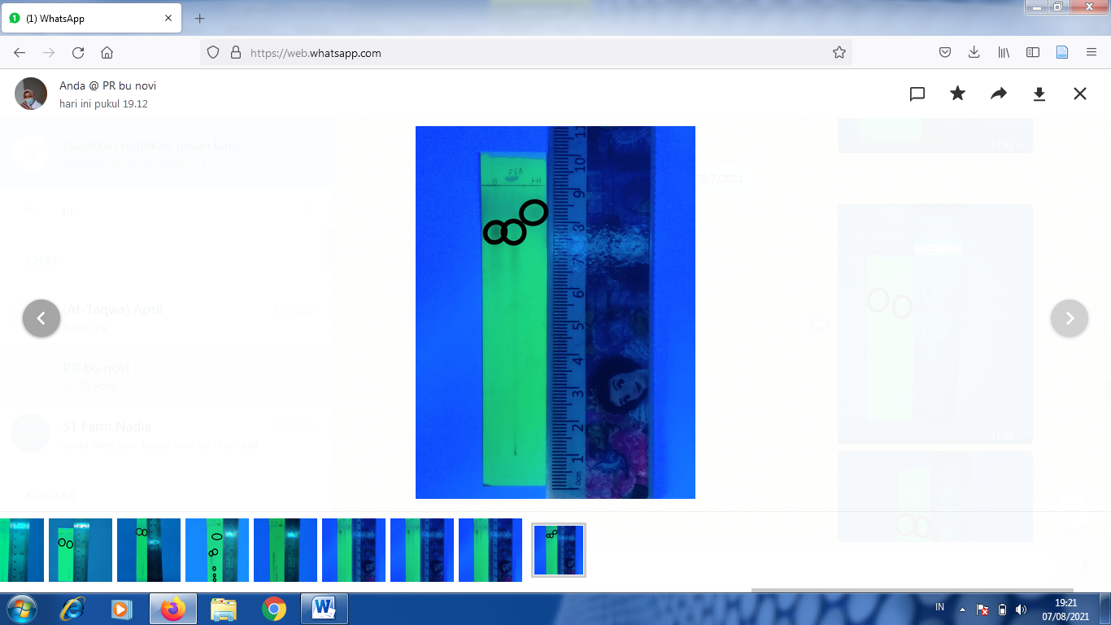
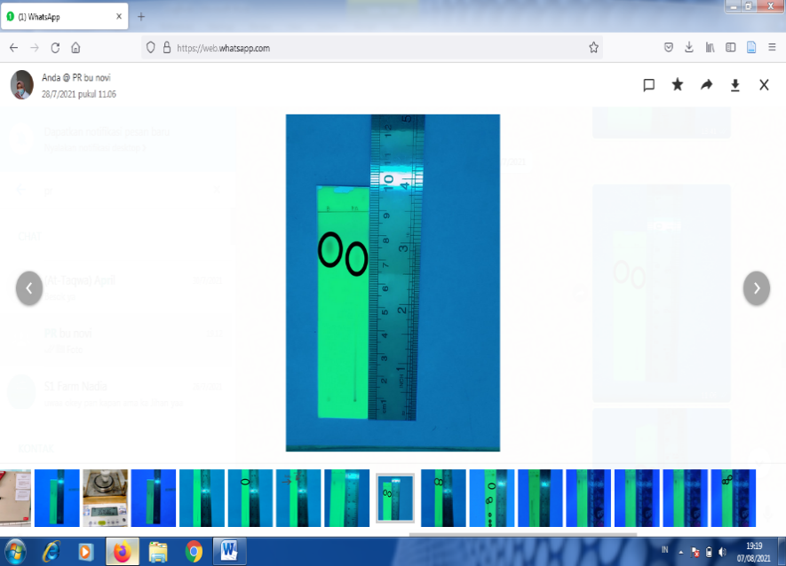
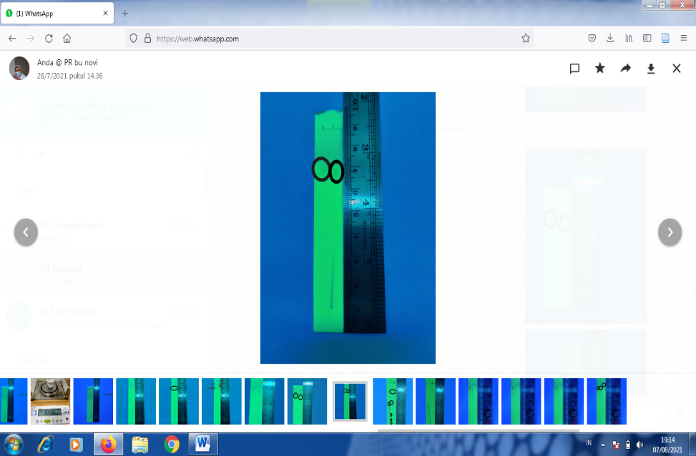
A
B
C

Gambar 1, Hasil KLT pada UV254

Keterangan:
A Ekstrak
B Fraksi Air
C Fraksi n-Heksana, Etil Asetat

Tahap pengujian dengan menggunakan spektrofotometer visibel yang berfungsi menentukan waktu oprasional OP (Operating time) pada saat pengukuran penyerap sinar dalam keadaan stabil dengan membuktikan aktivitas hipertensi bereaksi secara optimal antara senyawa dan standar baku kuersetin diberi penampak bercak uap moniak 25% (Anggorowati et al., 2016)
Hasil diatas menunjukkan bahwa kandungan aktivitas antihipertensi dari ekstrak daun alpukat tidak jauh antara sampel uji, dimana hal ini dapat dibktikan dengan nilai Rf yang dihasilkan setelah percobaan KTL dengan penyinaran UV 254, ekstrak daun alpukat dengan menggunakan baku kuersetin yang dihasilkan Rf 0,75, fraksi air 0,82, n-heksana 0,93, etil asetat 0,82 dari hasil tersebut dapat dibuktikan bahwa penurunan aktivitas antihipertensi tidak terlalu jauh antara kelompok uji. Berdasarkan penelitian sebelumnya pada uji antioksidan dengan menggunakan baku kuersetin sama halnya tidak terlalu jauh dalam memberikan efek antara kelompok uji (Anggorowati et al., 2016).

Tabel 3. Susut Pengeringan
No | Penimbangan (g) | Susut pengeringan (%)
1  2  3 | 1,0  1,0  1,0 | 7,73  8,89  8,96
Rata-rata |  | 8,53±0,69

Hasil penelitian menunjukkan susut pengeringan dari ekstrak daun alpukat yang dilakukan sebanyak 3 kali perakuan dengan pemanasan suhu 105̊C selama 15 menit diperoleh rata-rata 8,53% dengan nilai SD 0,69, hal ini menunjukkan bahwa ekstrak daun alpukat terdapat air dan zat-zat volatile 8,53% dengan kandungan kelembaban sebagai syarat kurang daro 10% (Indriyanti et al., 2017).

Aktivitas Antihipertensi
Tabel 4. Tekanan darah ekstrak sistolik
Kelompok | AUC TD Sistolik (mmHg.Hari) |  |  |  | Total  AUC | Persentase Penurunan
Kelompok | T0-T1 T1-T2 T2-T3 T3-T4 |  |  |  | Total  AUC | Persentase Penurunan
Normal  Positif  Negatif  E 75mg/kgbb  E 150mg/kgbb  E 250 mg/kgbb | 749±34  883±31  949±17  816±216  917±23  909±36 | 758±20  1023±9  1060±7  1030±36  1032±23  1017±25 | 759±37  1044±18  1060±23  1080±25  1086±11  1029±21 | 794±53  951±12  1057±14  1068±17  1037±43  928±30 | 3060±108ab  3901±22a  4125±29c  3994±164c  4072±39c  3883±11ac | -  5,45±27,23  -  3,18±3,72  1,29±1,03  5,87±0,63
Keterangan: abc = Hasil total AUC perbedaan makna penurunan tekanan darah
- Berbeda makna terhadap kelompok negatif < 0,05
- Berbeda makna terhadap kelompok terapi < 0,05
- Berbeda makna terhadap kelompok normal < 0,05

Tabel 5. Tekanan darah ekstrak diastolik
Kelompok | Total TD Diastolik (mmHg.Hari) |  |  |  | Total AUC | Persentase Penurunan
Kelompok | T0-T1 T1-T2 T2-T3 T3-T4 |  |  |  | Total AUC | Persentase Penurunan
Normal  Positif  Negatif  E 75mg/kgbb  E 150mg/kgbb  E 250mg/kgbb | 665±23  679±32  38±56  773±51  777±55  777±55 | 718±44  784±47  916±46  920±24  859±52  849±30 | 703±55  870±41  879±51  903±15  946±44  697±315 | 610±107  759±35  828±25  840±07  878±16  714±66 | 2696±107ab  3091±81a  3407±142c  3435±58c  3503±112c  3037±289ac | -  9.16±3.44  -  -0.92±3.03  -3.05±6.93  10.96±6.62
Keterangan: abc = Hasil total AUC perbedaan makna penurunan tekanan darah
- Berbeda makna terhadap kelompok negatif < 0,05
- Berbeda makna terhadap kelompok terapi < 0,05
- Berbeda makna terhadap kelompok normal < 0,05

Tabel 6. Tekanan darah fraksi sistolik
Kelompok | Total TD Sistolik (mmHg.Hari) |  |  |  | Total AUC | Persentase Penurunan
Kelompok | T0-T1 | T1-T2 | T2-T3 | T3-T4 | Total AUC | Persentase Penurunan
Fraksi Air 25mg/ml  Fraksi EA 25mg/ml  Fraksi n-Hkn 25mg/ml | 896±22  871±26  894±21 | 1009±22  979±16  1027±15 | 1086±23  1065±18  1087±16 | 1060±22  975±20  1071±25 | 4050±66c  3890±43ac  4078±55c | 1.82±1.27  5.71±0.63  1.14±0.99
Keterangan: abc = Hasil total AUC perbedaan makna penurunan tekanan darah
- Berbeda makna terhadap kelompok negatif < 0,05
- Berbeda makna terhadap kelompok terapi < 0,05
- Berbeda makna terhadap kelompok normal < 0,05

Tabel 7. Tekanan darah fraksi diastolik
Kelompok | Total TD Diastolik (mmHg.Hari) |  |  |  | Total AUC | Persentase penurunan
Kelompok | T0-T1 | T1-T2 | T2-T3 | T3-T4 | Total AUC | Persentase penurunan
Fraksi Air 25mg/ml  Fraksi EA 25mg/ml  Fraksi n-Hkn 25mg/ml | 703±49  666±41  693-61 | 829±51  709±18  843-37 | 877±44  778±12  878-31 | 832±49  753±09  814-12 | 3241±176c  2907±73ac  3227-78c | 4.83±4.95  14.53±4.88  5.23-1.90
Keterangan: abc = Hasil total AUC perbedaan makna penurunan tekanan darah
- Berbeda makna terhadap kelompok negatif < 0,05
- Berbeda makna terhadap kelompok terapi < 0,05
- Berbeda makna terhadap kelompok normal < 0,05

Hipepertensi atau disebut dengan meningkatnya kadar tekanan darah tinggi dimana peran dari sistolik salah satunya mengontrol kadar tekanan darah yang bekerja dengan cara pada saat jantung mengalami kontraksi dan diastolik bekerja pada saat jantung mengalami relaksasi (Elisa et al., 2020). Penggunaan NaCl dan prednisone sebagai bahan penginduksi dapat meningkatkan kadar tekanan darah dimana adanya faktor penyebab terjadinya peningkatan terkanan darah yaitu peningkatan asupan garam di dalam tubuh tingginya volume cairan ekstrasel (Rauf et al., 2018)
Adapun obat kortikosteroid yang dapat meningkatkan tekanan darah yaitu prednison. kerja dari obat kortikosteroid dengan cara meningkatkan retensi natrium dan air melalui organ ginjal. Pada kasus peningkatan tekanan darah sebagai efek terapi obat dengan dosis tinggi antara lain 20%, obat kortikosteroid akan memberikan efek meningkatkan tekanan darah tergantung lamanya waktu pemberiaan atau penggunakan obat tersebut, hal ini terjadi pada pasien jika menerima obat kortikosteroid dengan dosis ekuivalen > 20mg/hari (Rauf et al., 2018).
Obat sintetik yang dapat digunakan dalam mengatasi tingginya tekanan darah sebagai pencegahan tubuh membentuk hormone angiotensin II adanya hormon tersebut yang dapat menyebebkan meningkatnya tekanan darah dengan faktor antara lain menyempitnya pembuluh darah, obat yang digunakan dalam penelitian ini captopril yang berperan dalam mekanisme ACE inhibitor akan melebarkan pembuluh darah sehingga darah akan mengalir ke jantung dengan normal, kemudian kadar tekanan darah akan menurun (DEPKES, 2006).
Beberapa bahan alam yang dapat digunakan untuk mengatasi tekanan darah tinggi salah satunya adalah daun alpukat (Persea americana Mill) dapat digunakan melalui proses penyerbukan tanaman hingga diperoleh simplisia daun alpukat kemudian dilakukan proses maserasi menggunakan etanol 96% sampai menghasilkan ekstrak etanol daun alpukat kemudian dilanjutkan ke tahap fraksi dengan pelarut air, etil asetat, n-heksana.
Ekstrak yang diperoleh diujikan dengan menggunakan hewan uji tikus putih jantan galur wistar, keuntungann dari tikus jantan galur wistar salah satunya mudah di dapat, mudah diperoleh, ukuran cukup besar sehingga mempermudah dalam pengamatan, tikus yang digunakan berumur 2-3 bulan dengan berat ±200 gram sebanyak 45 ekor yang terbagi dalam 9 kelompok (normal, positif, negatif, ekstrak 75mg/kgbb, 150mg/kgbb, 250mg/kgbb) dan ada uji fraksi (air, etil asetat, n-heksana) masing-masing kelompok berisi 5 ekor tikus. Pada pengujian aktivitas antihipertensi ini pemilihan hewan uji sangatlah menentukan hasil dan proses pengujian tikus dengan jenis kelamin jantan yang dipilih dalam pengujian karna memiliki sistem hormonal yang stabil dibandingkan dengan tikus betina yang memiliki pengaruh hormonal berubah-ubah yang dapat mempengaruhi hasil dari penelitian dengan metode NrBP dan alat yang digunakan dalam penelitian ini alat MrBP Blood Pressure Analizer Tail Caff.
Metode dalam pengukuran tekanan darah model non invasif dengan cara penggunaan manset ekor yang dipasang pada ekor hewan uji, alat berikut memiliki mekanisme kerja tikus dimasukan kedalam horder yang memiliki ukuran cukup untuk satu tikus dengan ekor menjuntai keluar, ekor yang keluar dijepit dengan alat tenakan darah dan dihubungkan pada alat pressuremeter untuk mengetahui tinggi rendahnya tekanan darah yang didapat sebelum dan sesudah perlakuan. Prinsip kerja pada pengukuran tekanan darah cuff merupakan digelembungkan sampai mencapai tekanan darah diatas tekanan darah sistolik, nadi menghilang kemudian akan dikurangi berlahan-lahan pada saat tekanan darah mencapai dibawah sistolik dengan prinsip volume pressure recording hasil yang di dapat dengan parameter sistolik dan diastolik keadaan tikus yang diujikan harus tenang selama pengukuran tekanan darah menggunakan suhu 26◦C (Rauf et al., 2018).

Perhitungan dengan uji statistic ANOVA dengan ranvangan acak lengkap hal ini bertujuan untuk mengetahui antara sempel uji dengan total AUC dan persentasi penurunan tekanan darah. Pengukuran awal atau disebut dengan T0 yaitu pada saat tikus atau hewan coba belum diberi perlakuan yang berfungsi untuk mengetahui rentang atau jarak antara sebelum dan sesudah diberi perlakuan. Pemberian induksi NaCl 2% dan Prednison* sebagai kontrol negatif, captopril* sebagai kontrol positif, adapun kontrol normal sebagai data atau jarak sebelum dan sesudah diberikan perlakuan uji, ekstrak 75mg/kgbb, 150mg/kgbb, 250mg/kgbb
Masa induksi diberikan selama 21 hari dengan pengukuran tekanan darah tiap tujuh hari, kemudian satu minggu berikutnya diberikan ekstrak tiga peringkat dosis yang berfungsi untuk melihat dosis efektif dalam penurunkan tekanan darah. Dimana dosis efektif dari ekstrak terbaik adalah 250mg/kgbb berbeda makna antara kelompok negarif dan kelompok normal hasil sig > 0.05, sedangkan pada kelompok negatif berbeda makna dengan kelompok normal sig >0.05 hal ini sesuai dengan literature sebelumnya bahwa ekstrak daun alpukat dapat menurunkan tekanan darah tetapi tidak terlalu jauh antar masing-masing kelompok. Persentasi penurunan sistol dan diastol (S/D) masing-masing kelompok kontrol positif 5,45/9,16 %, ekstrak dosis 75mg/kgbb 3,18/-0,92%, 150mg/kgbb 1,29/-0,92%, 250mg/kgbb 5,87/10,96%, persentase penurunan terbaik pada dosis ekstrak 250mg/kgbb dengan menunjukkan hasil terbesar 5,87/10,96% sig > 0,05 yang dilanjutkan pda uji fraksi dengan pelarut air, etil asetat, n-heksana terdapat penurunan persentase dosis fraksi yaitu fraksi air 1.82/4.83%, fraksi etil asetat 5.71/14.53%, fraksi n-heksana 1.14/5.23% penurunan persentasi terbaik adalah pada fraksi etil asetat dengan menunjukkan hasil terbesar 5.71/14.53%. sig > 0,05. Sesuai pada penelitian sebelumnya dimana ekstrak dan fraksi-fraksi daun alpukat dapat menurunkan tekanan darah. Tekanan darah sisolik dan diastolic berkaitan
dengan tekanan arteri bila jantung dalam keadaan kontraksi (sistolik) dan bila jantung merelaksasi (diastolic) di antara kedua denyut tersebut (Elisa et al., 2020).

KESIMPILAN
Berdasarkan kesimpulan yang di dapat dari penelitian ini yaitu:
Ekstrak dan fraksi-fraksi daun alpukat (Persea americana Mill) dapat menurunkan tekanan darah. Dengan dosis efektif ekstrak 250mg/kgbb persentasi penurunan terbesar yaitu 5,87/10,96% sig > 0,05 berbeda makna antara kelompok negatif dan fraksi etil asetat 5.71/14.53%. sig > 0,05 berbeda makna antara kelompok negatif.

Berdasarkan uji skrinning fitokimia menunjukkan positif flavonoid yang dilanjutkan dengan uji KLT menggunakan baku kuersetin dimana nilai Rf yang dihasilkan setelah percobaan KTL dengan penyinaran UV 254, ekstrak daun alpukat dengan menggunakan baku kuersetin yang dihasilkan Rf 0,75, fraksi air 0,82, n-heksana 0,93, etil asetat 0,82 dari hasil tersebut dapat dibuktikan bahwa penurunan aktivitas antihipertensi.

DAFTAR PUSTAKA
Anggorowati, D., Priandini, G., & Thufail. (2016). Potensi daun alpukat (persea americana miller) sebagai minuman teh herbal yang kaya antioksidan. Industri Inovatif, 6(1), 1–7.
Barnes, P. M., Bloom, B., & Nahin, R. L. (2008). Complementary and alternative medicine use among adults and children: United States, 2007. National Health Statistics Reports, 12. https://doi.org/10.1037/e623942009-001
DEPKES. (2006). Untuk Penyakit Hipertensi. Buku, BUKU, 1–37.
Dinas, R., & Prov, K. (2021). Renstra dinas kesehatan prov sulut 2016-2021. 1–125.
Elisa, N., Xaverius, F., & Wibowo, S. (2020). Hypertension Profile of Angiotensin Receptor Blocker From Matoa Leaves Extract ( Pometia Pinnata J . R . Foster & G . Foster ) In Angiotensin II Induced-Male Rat. STRADA Jurnal Ilmiah Kesehatan, 9(2), 1830–1836. https://doi.org/10.30994/sjik.v9i2.595
Indriyanti, E., Purwaningsih, Y., & Wigati, D. (2017). Skrining Fitokimia dan Standarisasi (Indriyanti dkk.). 20–25.
Kemenkes RI. (2014). Situasi kesehatan jantung. Pusat Data Dan Informasi Kementerian Kesehatan RI, 3. https://doi.org/10.1017/CBO9781107415324.004
Mancia, G., Fagard, R., Narkiewicz, K., Redon, J., Zanchetti, A., Böhm, M., Christiaens, T., Cifkova, R., De Backer, G., Dominiczak, A., Galderisi, M., Grobbee, D. E., Jaarsma, T., Kirchhof, P., Kjeldsen, S. E., Laurent, S., Manolis, A. J., Nilsson, P. M., Ruilope, L. M., … Wood, D. A. (2013). 2013 ESH/ESC guidelines for the management of arterial hypertension: The Task Force for the management of arterial hypertension of the European Society of Hypertension (ESH) and of the European Society of Cardiology (ESC). European Heart Journal, 34(28), 2159–2219. https://doi.org/10.1093/eurheartj/eht151
Manoranjan, T., Thangarajah, R., & Thavaranjit, A. C. (2018). Antifungal Activity and Qualitative Phytochemical Analysis of Some Medicinal Plants in Jaffna (Sri Lanka). International Journal of Organic Chemistry, 08(04), 335–340. https://doi.org/10.4236/ijoc.2018.84025
Mardiyaningsih, A., & Ismiyati, N. (2014). Cytotoxic Activity Of Ethanolic Extract Of Persea Americana Mill . Leaves On Hela Cervical Cancer Cell. Traditional Medicine Journal, 19(1), 24–28.
Purwidyaningrum, I., Sukandar, E. Y., & Fidrianny, I. (2017). Antihypertensive activity of extract and fractions of matoa (Pometia Pinnata J. R & G forts) leaves. Asian Journal of Pharmaceutical and Clinical Research, 10(3), 323–328. https://doi.org/10.22159/ajpcr.2017.v10i3.16221
Rauf, A., Ningsi, S., & Suhaidarwati, F. (2018). Uji Efek Ekstrak Etanol Bawang Dayak (Eleutherine Americana Merr.) Sebagai Antihipertensi Pada Tikus Jantan (Rattus Norvegicus). Jurnal Farmasi FakultasKedokteran Dan Ilmu Kesehatan Universitas Islam Negeri Makassar, 6(1), 55–65.
Salamah, N., & Widyasari, E. (2015). AKTIVITAS ANTIOKSIDAN EKSTRAK METANOL DAUN KELENGKENG (Euphoria longan (L) Steud.) DENGAN METODE PENANGKAPAN RADIKAL 2,2’-DIFENIL-1-PIKRILHIDRAZIL. Pharmaciana, 5(1), 25–34. https://doi.org/10.12928/pharmaciana.v5i1.2283
Sentat, T., & Permatasari, R. (2017). UJI AKTIVITAS EKSTRAK ETANOL DAUN ALPUKAT (Persea americana Mill.) TERHADAP PENYEMBUHAN LUKA BAKAR PADA PUNGGUNG MENCIT PUTIH JANTAN (Mus musculus). Jurnal Ilmiah Manuntung, 1(2), 100. https://doi.org/10.51352/jim.v1i2.20

